МИНИСТЕРСТВО НАУКИ И ВЫСШЕГО ОБРАЗОВАНИЯ  
РОССИЙСКОЙ ФЕДЕРАЦИИ

**ФГАОУ ВО  
«СЕВАСТОПОЛЬСКИЙ ГОСУДАРСТВЕННЫЙ УНИВЕРСИТЕТ»**

Институт радиоэлектроники и информационной безопасности

Кафедра «Радиоэлектроника и телекоммуникации»

**ОТЧЁТ**

по лабораторной работе №1

«ИСПОЛЬЗОВАНИЕ HTML ДЛЯРАЗРАБОТКИ ПРОСТОГО СТАТИЧЕСКОГО WEB – САЙТА»

по дисциплине

«Коммуникации в сети Интернет и принципы построения сайтов»

Выполнил:

студент гр. КвИиППС/б-18-1-о

Пасниченко И.С.

Защитил с оценкой: ______

Принял: ассистент Табакаев Д.И.

Севастополь

2020

**СОДЕРЖАНИЕ**

1. **Описание лабораторной работы** 3

**1.1** **Цель работы** 3

**1.2 Индивидуальное задание** 3

1. **Выполнение лабораторной работы** 3

**2.1** **Текст программы** 3

**2.2** **Таблица тегов и назначение тегов** 5

**2.3 Результат выполнения работы** 6

1. **Выводы** 6
2. **Описание лабораторной работы**
   1. **Цель работы**

Освоение основ языка разметки гипертекста HTML, дескрипторов форматирования текста и технологии создания гиперссылок.

* 1. Индивидуальное задание

Создать личный Web - сайт с информацией о себе, включающий минимум, две страницы. На первой странице поместите общую информацию о себе, фотографию. На второй более частные подробности, например, информацию о своих планах на следующую неделю, предыдущие места учебы, работы, Ваших увлечениях и т.п. и оформить в виде таблицы.

1. **Выполнение лабораторной работы**

## **Текст программы**

Html-код основной странички.

<!DOCTYPE html>

<html>

<head>

<meta charset="utf-8">

<title>Главное меню</title>

</head>

<body>

<h1>Главная страница.</h1>

<p><img src='picture.png' width="300" height="222" alt=”Фото"/></p>

<h2>Личные данные:</h2>

<p>Пасниченко Илья Сергеевич<br/>

Родился 10 сентября 2001 года. <br/>

Окончил 11 классов.В данный момент обучаюсь <br/>

в Севастопольском Государственном Университете<br/>

по направлению Программная инженерия.<br/>

<a href="Str2.html"> Чуть больше информации в виде таблицы.</a>

</p>

<h3>Контакты:</h3>

<h3>Вк:

<a href="https://vk.com/cyberrat"> Основная страница.</a><br/></h3>

<h3>Почта:</h3><ol>

<li>Pasnichenko.ilya@yandex.ru</li>

<li>pasnichenk.i@gmail.com</li>

</ol>

</body>

</html>

<!DOCTYPE html>

<html>

<head>

<meta charset="utf-8">

<title></title>

</head>

<body>

<table width="50%" border="2" cellspacing="0" bgcolor="#ff9865" align="center">

<tr align="center">

<td colspan='3'> Пасниченко Илья </td>

</tr>

<tr align="center">

<td>Образование</td>

<td colspan='2'>Среднее общее образование</td>

</tr>

<tr align="center">

<td>Планы на неделю</td>

<td colspan='2'>Закрыть долги</td>

</tr>

<tr align="center">

<td>Увлечения</td>

<td colspan='2'>Программирование,кулинария,игры</td>

</tr>

<tr align="center">

<td>Цель</td>

<td colspan='2'>Получить высшее образование</td>

</tr>

</table>

<a href="Str1.html"> Вернуться на основную страницу.</a>

</body>

</html>

## Таблица тегов и назначение тегов

Таблица 1 — Используемые теги

|  |  |
| --- | --- |
| ТЕГ | НАЗНАЧЕНИЕ |
| html | Необходим, для того,что бы браузер знал где начало и конец html документа. |
| head | Раздел в котором описываются другие теги |
| title | Название вкладки |
| table | Начало таблицы |
| Tr | Ряд |
| Td | Ячейка |
| img | Вставка картинок |

* 1. 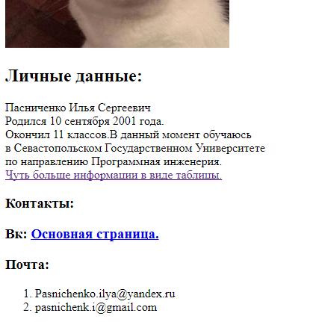 Результат выполнения работы

Рисунок 1 – Работа основного html документа

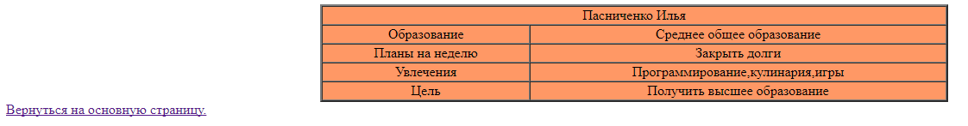

Рисунок 1.2 – Работа второстепенного документа

**Выводы**

В ходе выполнения лабораторной работы были освоены азы работы с языком гипертекстовой разметки. Работа с параграфами, заголовками, таблицами, списками, а также создание ссылок и вставка картинок.